消費者保護宣導 【114.01】
網購取貨要注意

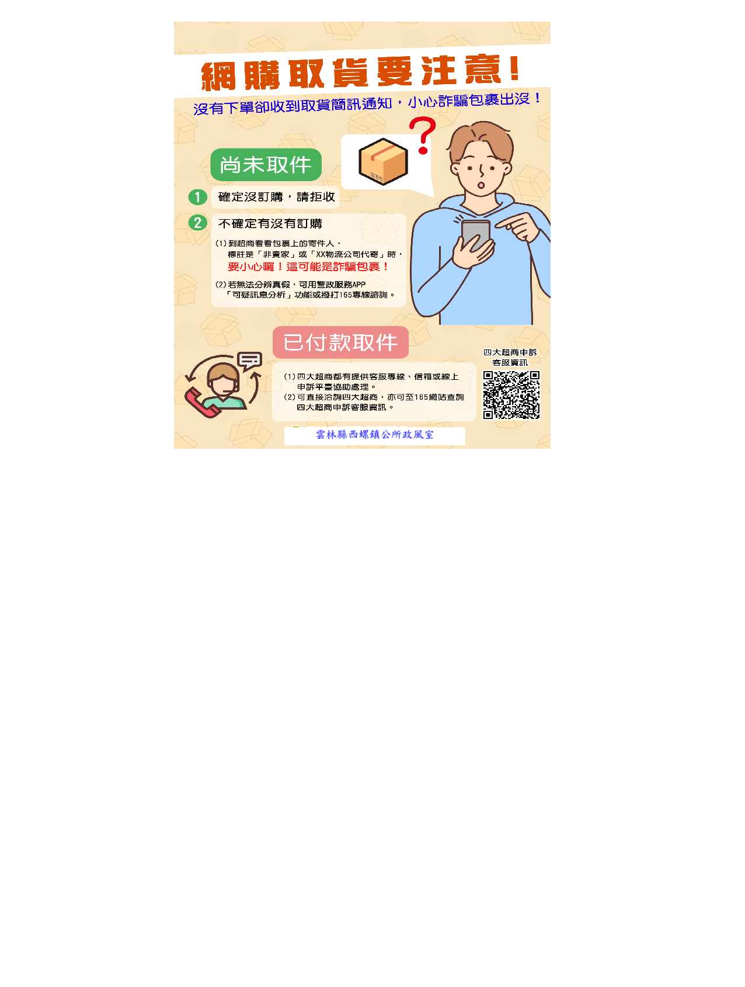

資料來源：台中市政府水利局
雲林縣西螺鎮公所政風室

